SPECIFIC PROBLEM AREASSPECIFIC PROBLEM AREAS

7. 使用的灵活性和高效性

|  |  |  |  |
| --- | --- | --- | --- |
| # | Problem | Heuristic Number | Broad Heuristic |
| 1 | 没有考虑到新手不了解功能，未区分设计新手和老手的功能 | 7 | 为新手设置功能说明弹框 |

Problem:

网站没有区分新手和老手，使得刚刚注册的新手用户眼花缭乱，对功能的使用并不了解，也没有为老手准备相应的热键功能来提高网站使用的高效性。

Evidence:

如图一在第一行收藏、登录、注册等功能键并未设置热键，不方便专家用户高效使用。并且对于刚刚注册的新手，并没有对各个功能进行解释。显而易见，在使用的灵活性和高效性出现问题。

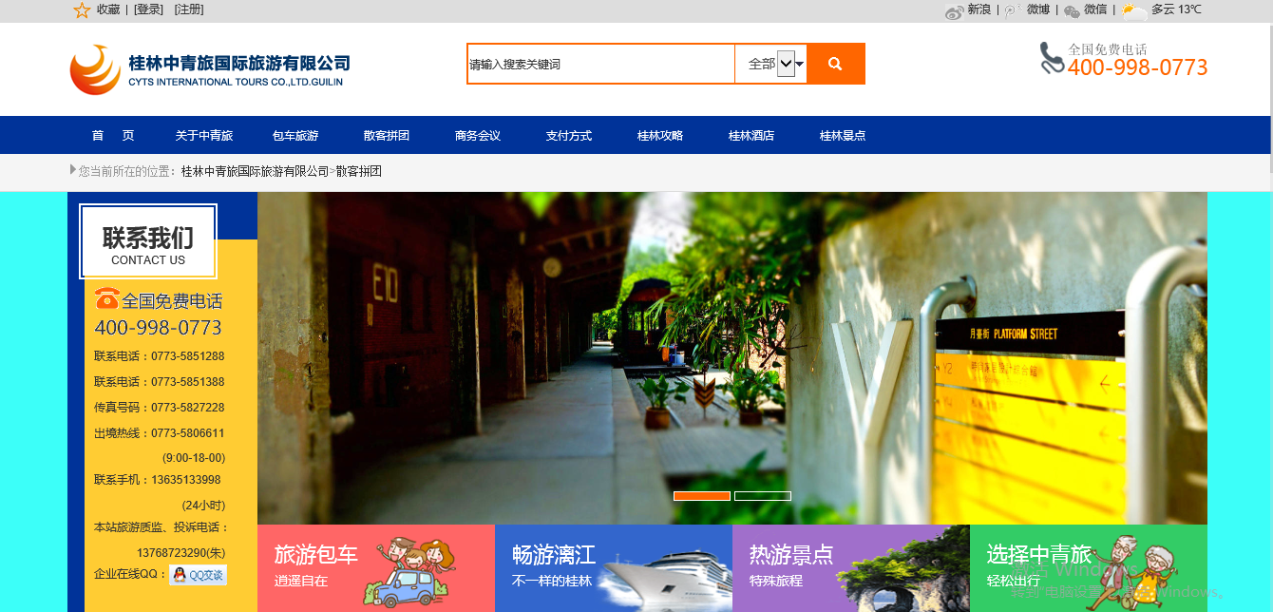

Recommendation:

在第一行收藏、登录、注册等功能键应设置热键，方便专家用户高效使用。建议为刚刚注册登录的新手用户弹框提示功能如何使用，不一定要介绍全部功能，针对一些常用功能介绍即可，以便使得用户快速上手，方便功能的使用。

8. 帮助用户识别、诊断和恢复错误

|  |  |  |  |
| --- | --- | --- | --- |
| # | Problem | Heuristic Number | Broad Heuristic |
| 1 | 用户点击无反应或者出现错误的时候，没有明文提示错误。 | 8 | 在用户点击按钮出错的时候，应该使用明文提示错误，并且给出相应的解决建议。 |

Problem:

网站没有过多考虑如何帮助用户处理错误，在用户点击界面无反应时没有任何提示，出现崩溃的时候也没有相应的解决建议。

Evidence:

如图一在各个功能点击之后没有反应时，界面并未给出相应提示。显而易见，在帮助用户识别、诊断和恢复错误出现问题。

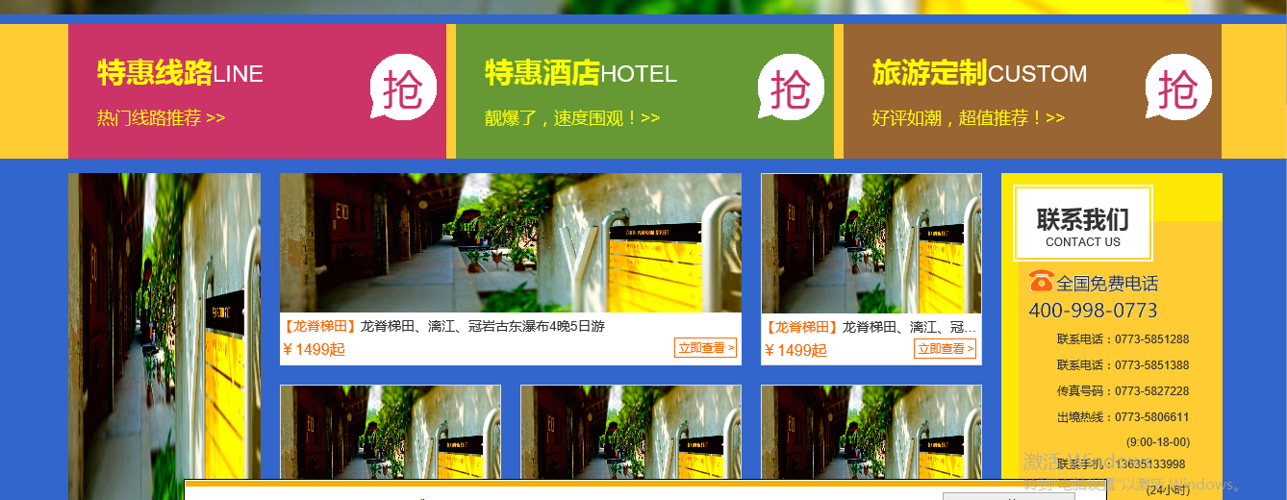

Recommendation:

在按键点击无反应或者相应错误时，建议有明文提示，比如：功能尚未完善，程序出现一些错误请稍等等，以便用户快速方便的识别、诊断和恢复错误，来更好地使用界面。